战斗系统设计

1. **文档控制**

**Create** - 创建 **Update** - 更改更新 **Delete** - 删除

| 日期 | 更新人 | 版本 | 变更类型（C*U*D） | 备注 |
| --- | --- | --- | --- | --- |
|  |  |  |  |  |
| 2016-10-27 | 陈以恒 | 0.1 | Create | 基础战斗 |
|  |  |  |  |  |
|  |  |  |  |  |
|  |  |  |  |  |
|  |  |  |  |  |
|  |  |  |  |  |
|  |  |  |  |  |
|  |  |  |  |  |
|  |  |  |  |  |
|  |  |  |  |  |
|  |  |  |  |  |

战斗系统设计 1

1. 概述 2

2. 战斗界面 2

3. 战斗相关规则 3

# 概述

1. 战斗界面
2. 战斗相关规则

# 战斗界面

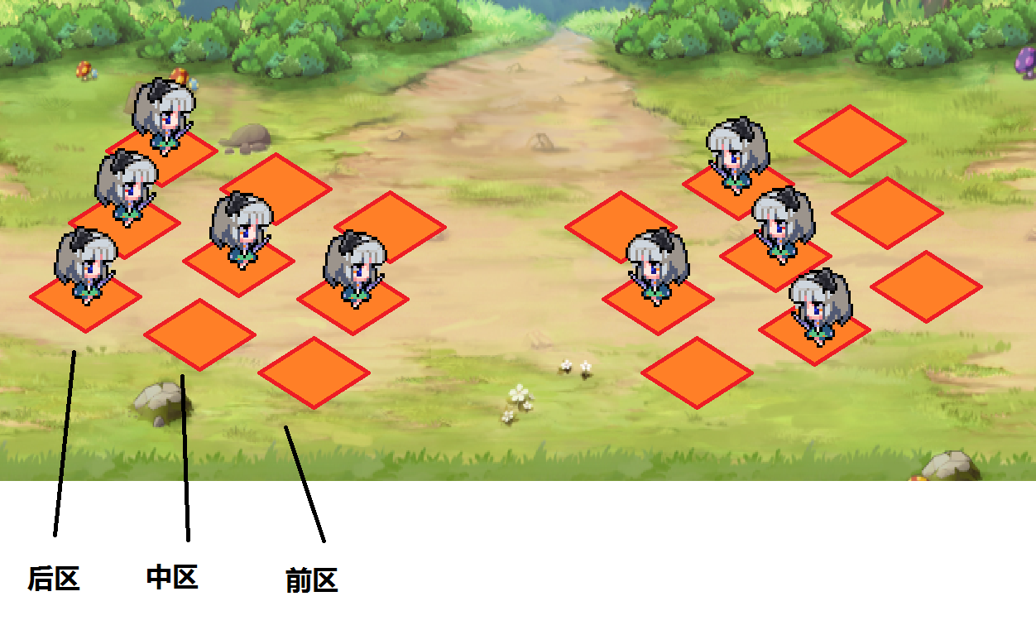

1. 战斗场景分为左右两边两个九宫格，每个队伍拥有一个九宫格，上场任务**只能出场1-5 个人**，不能填满九宫格
2. 九宫格战斗区域再细分为三个区域，分别为前区，中区，后区，**并不限制任何区域只能 放指定职业**，既法师前区，战士后区是被允许的
3. 区域拥有权值比重，权值越高需要越具有广度的技能才能无视阵型命中，既若前区仍有 成员存活时，基础攻击无法越过前区成员攻击中后区成员（即使前区成员占位看起来在 最下角什么伤害都挡不住，此处细节可商议）
4. 当失去最靠前一个区域的所有成员时，所有成员的区域权值减1，既 前区权值1 中区权 值2 后区权值3，当前区不存在成员时，中区权值变为1，后区权值变为2，当中区和 前区都不存在成员时，后区权值变为1，前区中区权值失效（为0）

（另一种情况是当前区成员损失后，中后区成员全数暴露，此处细节可商议）

技能攻击区域以及技能权重在技能表中详述

# 战斗相关规则

1. 胜利规则

胜利规则分为三种情况，既：

* 1. 敌方全数成员歼灭殆尽
  2. 敌方指定成员歼灭殆尽（一个或多个）
  3. 在敌方猛烈进攻下存活N回合

1. 失败规则

失败规则根据胜利规则分为：

1. 我方全数成员歼灭殆尽
2. 我方指定成员歼灭殆尽（一个或多个）
3. 我方在指定回合数下未能完成胜利条件（此处胜利条件可以多个）

可以配置一个胜利失败规则系统来控制胜利失败条件，**在正常游戏模式中应该以胜利规则a)来作为普遍胜利条件**，在附加游戏功能（挑战，训练塔，其他非主线以及野外场景）中在以随机规则作为游戏模式。**其他规则在正常游戏模式中只有单独特殊战役中会触发规则**